Fun識香港工作紙
吉慶圍
Kat Hing Wai
姓名：_____________________
班別：_____________________
日期：_____________________

- 配對題：試將下列吻合的圖像和文字配對起來。
Multiple Choice: Choose the correct answers and put them in the boxes below.
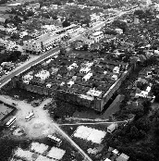
吉慶圍 ‧ ‧

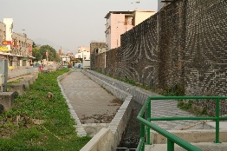
青磚牆壁 ‧ ‧

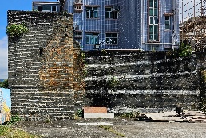
炮樓 ‧ ‧

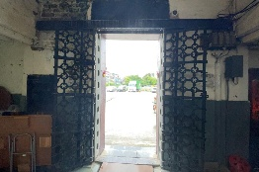
鐵門 ‧ ‧

- 習字題：試依照筆順，並跟隨字樣練習生字。
Practice writing: Try to write the Chinese characters according to the stroke order and the characters shown.
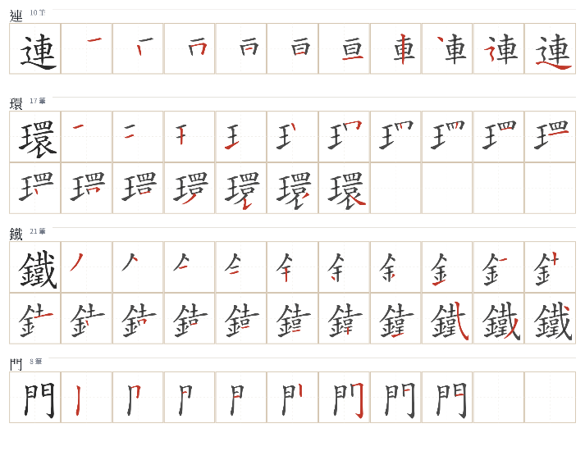
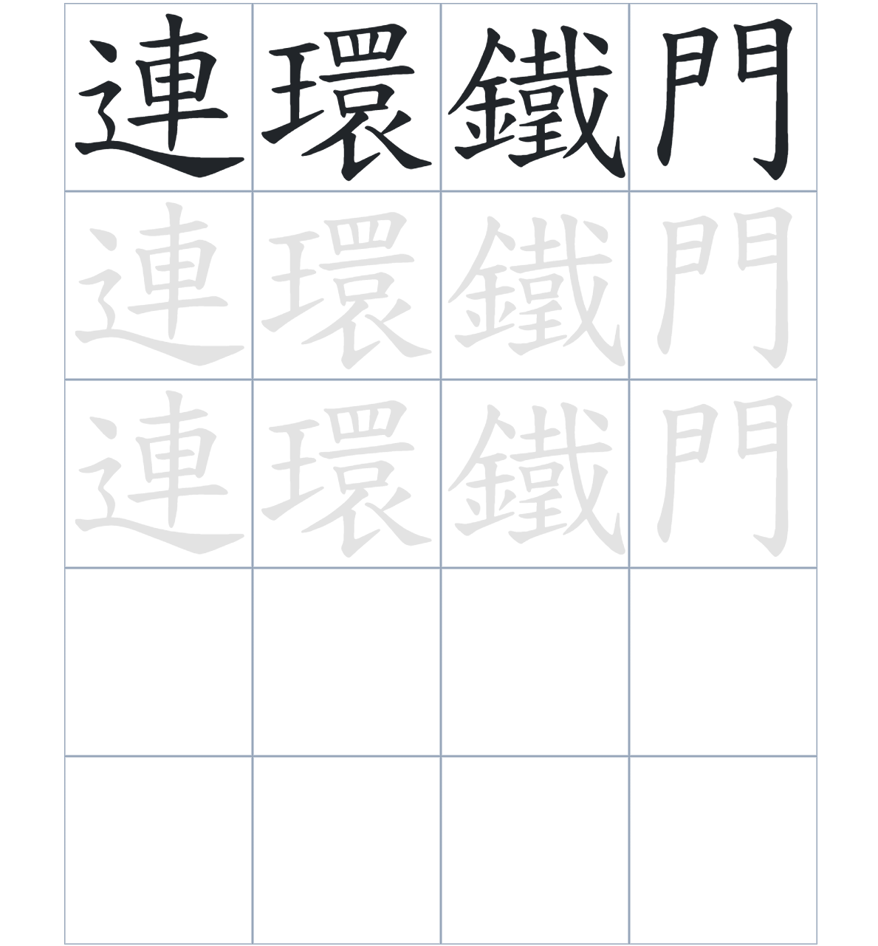

試根據文章內容，回答下列部分：
- 填充題：試在各題留空部分填上正確答案。
Fill in the blanks: Fill in the blanks with the correct answers.

吉慶圍是由鄧氏族人於____________興建的。為了____________盜寇的威脅，村民在四周____________了高牆和炮樓。圍牆外有深壕____________，而圍內則排滿了____________，讓村民可以安全地在裡面生活。

- 短問答：試以自己的文字，以完整句子回答下列的題目。
Short Questions: Give short answers to the following questions.
問題1.
吉慶圍最初興建時，外觀與現在有什麼不同？
_______________________________________________________________________________________
_______________________________________________________________________________________

問題2.
鄧氏族人為什麼要在圍村四周加建高達六公尺的青磚牆？
_______________________________________________________________________________________
_______________________________________________________________________________________

問題3.
除了高牆，吉慶圍還有哪些防禦盜寇的設計？
_______________________________________________________________________________________
_______________________________________________________________________________________
- 選擇題：選取適當的答案，將其英文字母代號填入空格內。
Multiple Choice: Choose the correct answers and put them in the boxes below.

問題1.
根據句意，為括號位置選出適當的詞語。
「（ ）吉慶圍的防禦工事非常堅固，所以在動盪的年代能有效保護村民的安全。」
A. 雖然 B. 因爲
C. 除了 D. 原本 □

- 造句題：嘗試根據提供的句式造句。
Make a sentence: Try to write a sentence by using the provided sentence structure and information.

問題1.
請用「因為……，所以……」的句式，說明加建圍牆的原因。
_______________________________________________________________________________________
_______________________________________________________________________________________

問題2.
請用「除了……，還……」的句式，描述圍牆上的防禦設施。
_______________________________________________________________________________________
_______________________________________________________________________________________

問題3.
請用「要是……，就……」的句式，描述深壕抵禦盜寇的作用。
_______________________________________________________________________________________
_______________________________________________________________________________________
- 短文寫作：試寫一段簡短的導遊詞，向遊客介紹「吉慶圍」。 （約40字）
Short Writing: Write a tour guide to introduce the “Kat Hing Wai” to tourists. (Approximately 40 words)
_______________________________________________________________________________________
_______________________________________________________________________________________
_______________________________________________________________________________________
_______________________________________________________________________________________
_______________________________________________________________________________________
_______________________________________________________________________________________

參考答案：

配對題：試將下列吻合的圖像和文字配對起來。
Multiple Choice: Choose the correct answers and put them in the boxes below.
吉慶圍 ‧ ‧

青磚牆壁 ‧ ‧

炮樓 ‧ ‧

鐵門 ‧ ‧

填充題：試在各題留空部分填上正確答案。
Fill in the blanks: Fill in the blanks with the correct answers.

吉慶圍是由鄧氏族人於明代/明朝興建的。為了抵禦盜寇的威脅，村民在四周加建/興建了高牆和炮樓。圍牆外有深壕圍繞，而圍內則排滿了住宅，讓村民可以安全地在裡面生活。

短問答：試以自己的文字，以完整句子回答下列的題目。
Short Questions: Give short answers to the following questions.
問題1.
吉慶圍最初興建時，外觀與現在有什麼不同？
吉慶圍起初並沒有圍牆。_________________________________________________________________
_______________________________________________________________________________________

問題2.
鄧氏族人為什麼要在圍村四周加建高達六公尺的青磚牆？
鄧氏族人在圍村四周加建高達六公尺的青磚牆是爲了抵禦盜寇。_______________________________
_______________________________________________________________________________________

問題3.
除了高牆，吉慶圍還有哪些防禦盜寇的設計？
除了高牆，吉慶圍炮樓、連環鐵門、深壕防禦盜寇的設計。___________________________________
_______________________________________________________________________________________

選擇題：選取適當的答案，將其英文字母代號填入空格內。
Multiple Choice: Choose the correct answers and put them in the boxes below.

問題1.
根據句意，為括號位置選出適當的詞語。
「（ ）吉慶圍的防禦工事非常堅固，所以在動盪的年代能有效保護村民的安全。」
A. 雖然 B. 因爲
C. 除了 D. 原本 B

造句題：嘗試根據提供的句式造句。
Make a sentence: Try to write a sentence by using the provided sentence structure and information.

問題1.
請用「因為……，所以……」的句式，說明加建圍牆的原因。
因為當時常有盜寇出沒，所以鄧氏族人加建了高牆來保護村落。_______________________________
_______________________________________________________________________________________

問題2.
請用「除了……，還……」的句式，描述圍牆上的防禦設施。
吉慶圍的四周除了有六公尺高的青磚牆，還在四角築建了炮樓（加有連環鐵門、更有深壕圍繞）。_
_______________________________________________________________________________________

問題3.
請用「要是……，就……」的句式，描述深壕抵禦盜寇的作用。
要是圍牆外沒有深壕保護，盜寇就很容易直接翻過牆壁進入村內。_____________________________
_______________________________________________________________________________________

